产品说明书
一、产品的展示
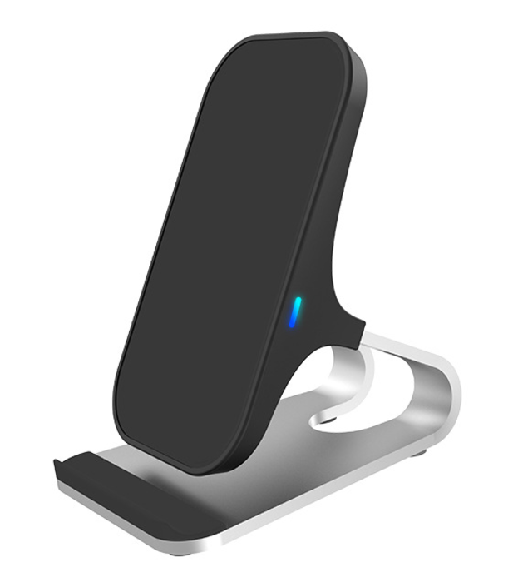
Typec电源输入接口
建议输入：
5V/2A=9V/2A=12V/2A(MAX)
指示灯：
接入电源时亮起绿灯随后转换为蓝灯
无线充电时均长亮蓝灯
横向纵向无线电磁感应
功率范围：
5V/1A=9V/1.1A=12V/1.25A
硅胶垫片
防滑挡板

注：产品为感应充电没有磁吸模块，拿放时请注意
2.场景示范
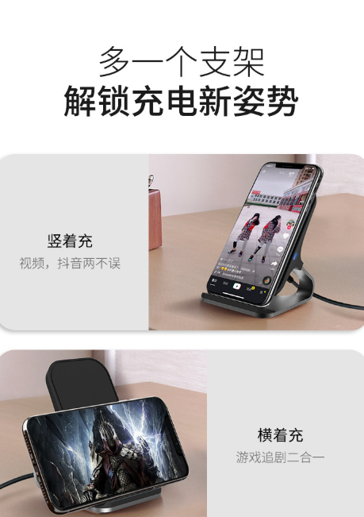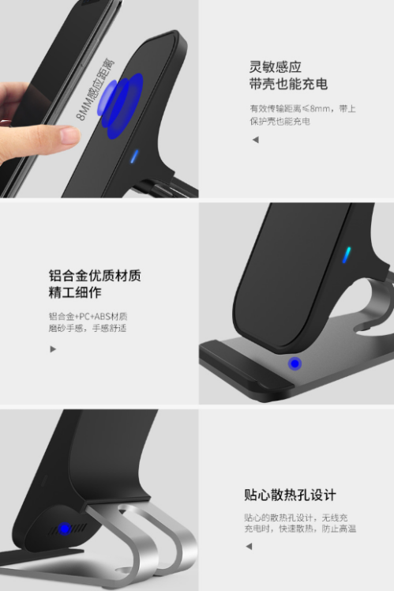
- 包装清单
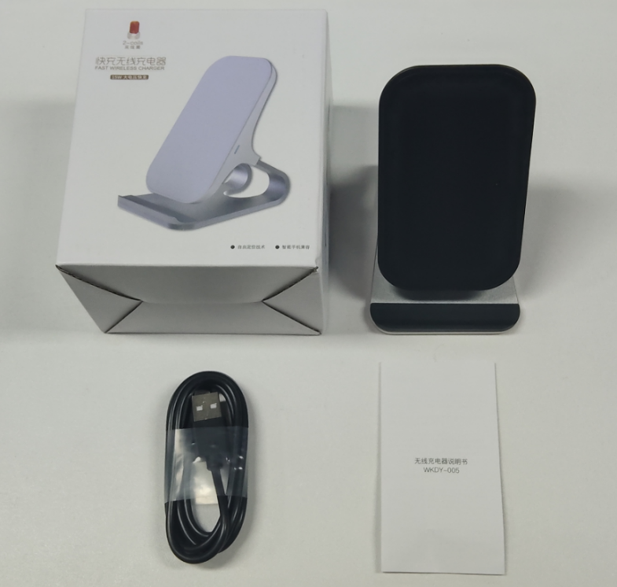
- 使用的说明
1.连接示范
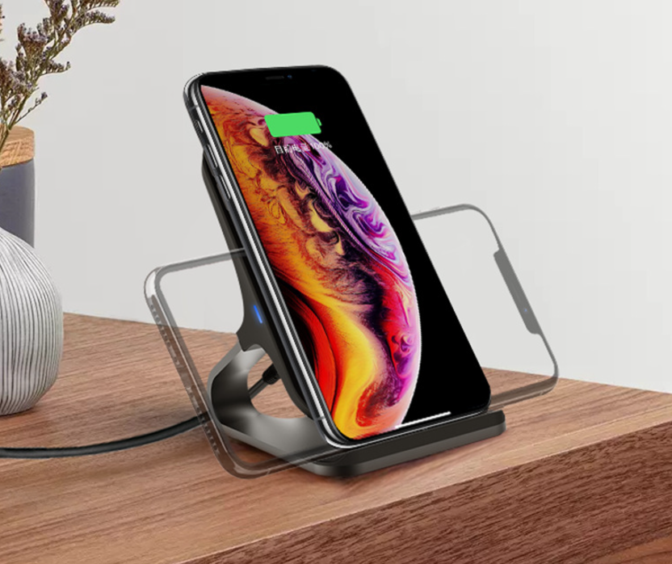
2.连接操作
WK005无线充背部typec接口接入至少10W电源，即可开机，设备侧面通电后绿灯亮起随后转为蓝灯长亮进入待机状态，支持无线充的手机放入支架即可充电，如果设备不支持无线充或脱离，那么指示灯将会快闪红灯且模块断电
3.温馨提示
避免金属异物：‌在使用无线充电器时，‌应避免在充电器上放置金属异物（‌如钥匙、‌硬币、‌电池或珠宝）‌，‌因为它们可能会干扰充电或导致发热
防止过热：‌避免长时间使用无线充电器，‌适时休息以避免过热。‌确保充电器通风良好，‌避免堵塞，‌以防过热损坏设备或造成安全隐患
安全充电：‌确保使用符合适用的国家/地区法规及国际和地区安全性标准的适配器进行充电。‌避免使用不符合安全标准的适配器，‌以防发生火灾、‌电击或其他安全事故
- 产品的参数
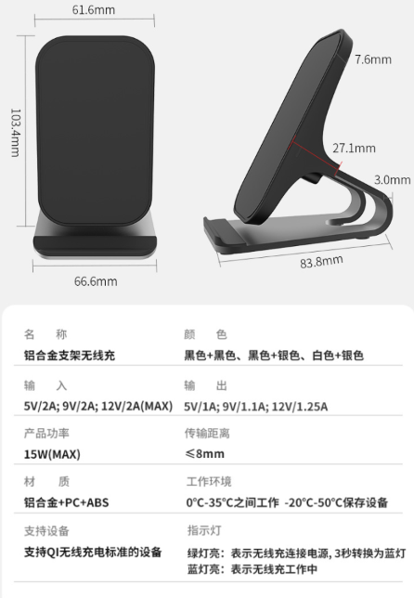
产品重量：185g
- 注意的事项
产品输入最少10W，建议15W以上
设备支持无线快充将会支持EPP 15W功率，如果为普冲则是BPP/MPP 5-7.5W
例如QI无线华为mate70支持15W充电，但是苹果X XR支持7.5W

